Стрельбицкий Илья Павлович P3119
Домашняя работа №6. Знаковый граф
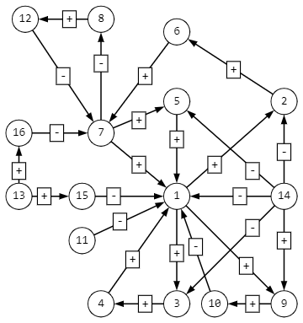
Жизнь зависимого от феодала средневекового города:
- Количество жителей
- Количество торговых путей к городу
- Количество полей и ферм, снабжающих город едой
- Количество еды
- Количество жилья
- Торговый оборот
- Богатство города
- Количество людей живущих в нищете
- Количество нечистот в городе
- Возникновение эпидемии
- Нападения волков и других диких зверей на жителей
- Бандитизм и преступность в городе
- Ведение войны феодалом которому подчиняется город
- Нападение на город армией захватчиков
- Отправка феодалу рекрутов
- Уплата податей феодалу или церкви

